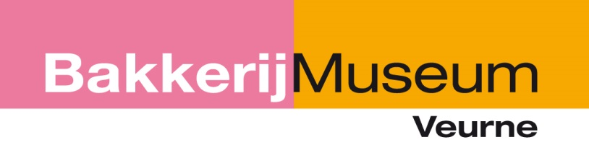

Schenkingsovereenkomst
Ondergetekende,
de heer/mevrouw …………………………………………………..................................................................,
adres ……………………………………………………………………………………………...........................................,
tel ………………………………………………… e-mail ………………………………………………………......................,

hierna te benoemen de schenker, heeft op ……./……./…...aan vzw Bakkerijmuseum Walter Plaetinck Zuidgasthuishoeve, Albert I-laan 2, 8630 Veurne, hierna te benoemen de begiftigde volgende voorwerpen geschonken:

Aan de schenking zijn geen financiële noch andere voorwaarden verbonden.
De schenker verklaart volledig afstand te doen van zijn/haar rechten op de genoemde voorwerpen, waardoor de begiftigde vrij over de voorwerpen beschikt. De begiftigde heeft hierbij tevens het recht om de geschonken voorwerpen een herbestemming te geven.
De voorwerpen worden geschonken in de staat waarin ze zich op heden bevinden.
In kader van de GDPR (Europese Privacywetgeving) verbindt de begiftigde er zich toe om de adresgegevens en naam niet voor andere doeleinden te gebruiken dan de collectieregistratie en deze niet openbaar te maken zonder voorafgaandelijke schriftelijke toestemming van de schenker of diens erfgenamen.
Opgemaakt in tweevoud te ………........................................ op…./…./…. .

Handtekening schenker Namens vzw Bakkerijmuseum Walter Plaetinck Zuidgasthuishoeve

